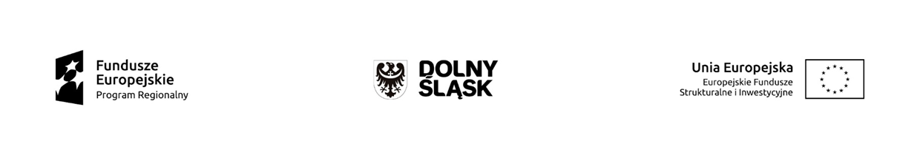 Wykaz projektów zidentyfikowanych przez IZ RPO WD w ramach trybu pozakonkursowego RPO WD 2014-2020
Oś priorytetowa 9 Włączenie społeczne

Działanie 9.4 Wspieranie gospodarki społecznej
L.p. | Numer działania lub poddziałania | Tytuł lub zakres projektu | Podmiot zgłaszający | Data identyfikacji | Podmiot, który będzie wnioskodawcą | Szacowana całkowita wartość projektu (PLN) | Szacowana wartość kosztów kwalifikowanych (PLN) | Duży projekt  T/N/Nie dotyczy | Szacowany wkład UE (PLN) | Zakładane efekty projektu wyrażone wskaźnikami |  | Przewidywany w dniu identyfikacji termin złożenia wniosku o dofinansowanie (kwartał/  miesiąc oraz rok) | Przewidywany w dniu identyfikacji  Termin rozpoczęcia realizacji projektu  (kwartał/miesiąc oraz rok) | Przewidywany w dniu identyfikacji termin zakończenia realizacji projektu (kwartał/miesiąc oraz rok)
 |  |  |  |  |  |  |  |  |  | Wskaźnik | Wartość docelowa
1 | Działanie 9.4  Wspieranie gospodarki społecznej | Dolnośląska Ekonomia Społeczna  Cel szczegółowy to tworzenie miejsc pracy w sektorze ekonomii społecznej | Dolnośląski Wojewódzki Urząd Pracy | Październik 2018 | Dolnośląski Ośrodek Polityki Społecznej | 2 750 000 | 2 750 000 | Nie dotyczy | 2 337 500,00 | Liczba inicjatyw dotyczących rozwoju ekonomii społecznej sfinansowanych ze środków EFS | 60 | Listopad 2018 | Styczeń 2019 | Grudzień 2022

